屏東縣立恆春國民中學112學年度第1學期第1次全校擴大會報紀錄

時 間：112年09月28日(星期四)上午7時40分

地 點：本校行政大樓3樓視聽教室
主 席：張校長鑑堂 記錄:梁昭君
出(列)席人員：如簽到表
壹、主席致詞（報告）：（略）。
貳、各單位報告：
一、教務處報告：
教務處
主 任 | 1.依縣府來函指示:課後輔導課程 (第8節) 進行課程內容應以複習為主，不得為新進度之教授。另勿逕行播放與教學課程內容無相關之影片，請同仁們務必配合，謝謝您 !  2.各班教室若有使用投影機或電子白板等E化設備進行教學時，請勿將教室內窗簾緊閉，亦勿將電燈全部關閉，敬請任課老師多留意。感謝!
教學組 | - 9/25(一)學習扶助開始上課，國九未開班，國七、國八開設數學及英語共3班。  - 族語認證開始報名。  - 請老師填寫112學年度公開授課日期，繳交教學進度表。  - 請段考命題老師於10/2(一)繳交試卷，感謝!  - 請導師協助指導國七新生及國八、國九新轉入生畫卡。第一次段考，國七新生畫卡部分暫不扣分。
註冊組 | 1.請各位老師先確認能登入成績系統。  2.段考後的試題分析，請將電子檔交至註冊組，謝謝。
設備組 | 1.上學期有跟設備組長期借用設備的老師，若沒有使用則請歸還，若還須使用請至設備組再借用一次。(黃色借用單)  2.目前有發現班級平板內的手寫筆數量不符合，請老師注意，因為平板和手寫筆數量是一致的，手寫筆雖非原廠一隻也要一千多，請使用者要保管好。  3.發下七年級”班級借用單”和”iPad管理表單”，請資訊股長完成，並於星期四前繳回設備組，謝謝!
圖書館 | 圖書館開放時間為每日第一節下課至第七節下課，午休及掃地時間不開放。新生尚未領到學生證可登記學號來進行借閱。
藝才組 | 1. 全國學生美術比賽已送件完成，退件時間為10/19或10/20。  2. 10/17(二)為藝才班校外教學，預計會前往台南美術館及台南應用科技大學。

二、學務處報告：
學務處
主 任 | - 教室佈置評分：10/23~10/27，請各班提前準備。(詳見實施要點)  - 10/13因第一次段考日，社團停課，敬請導師協助該年級社團代課。  - 是否取消打掃時間至合作社購物一案，提請討論。
訓育組 | - 教室佈置評分：10/23~10/27，請各班提前準備。(詳見實施要點)  - 10/13因第一次段考日，社團停課，敬請導師協助該年級社團代課。  - 畢業紀念冊：  (1)本屆畢冊已與廠商訂約完成，方案有微調，將另通知九年級導師。  (2)拍照日期：11/2證件照(暫定)，歡迎教職員工前往拍攝(免費)。
生教組 | - 10/18（三）第三節班會課將舉行犯罪防制宣導，屆時會安排3～4班七年級班級至視聽教室進行宣導（前一週將開放導師申請）。  - 10/27（五）第三節週會課將安排反毒入班宣導，屆時會安排1班八年級班級進行宣導。  - 生教組預計於第10週進行服裝儀容檢查，相關實施辦法將於檢查前三週公告至各班，再請導師們協助公告。
衛生組 | - 敬請導師持續注意班級教室內部及外掃區是否有積水容器或場地，能於發現的第一時間內即時清倒掉，以防治登革熱發生。  - 112年度校園集體接種流感疫苗相關事宜說明:  - 接種日: 11月3日(星期五)，當日攜帶健保卡，接種完後會貼上接種證明貼紙。  - 家長同意書: 配合政府推行「家長同意書電子化政策」，不論同意或不同意學生接種，家長都務必於10月1日前完成線上同意書之表態。  - 七年級理學檢查:  (1) 於9/28(星期四)發下健康檢查紙本同意書，請於10/4(星期三)交回至健康中心。  (2)  - 為配合教育部健康促進政策，且囿於經費問題，目前只能提供七年級各班含氟漱口水以利推行午餐後潔牙運動，維護學生口腔衛生。  - 為維護學生健康飲食，且配合教育部健康促進政策，不鼓勵多食含糖飲料、甜食及油炸物；如老師提供食物獎勵學生，敬請以健康營養食物為好。
  日期 | 時間 | 班級 | 注意事項
  10/18(星期三) | 上午8:00-9:00 | 701~703 | 1.需空腹(可帶早餐至校)  2.任課老師隨班管理秩序
  10/19(星期四) | 上午8:00-9:00 | 704~707 | 1.需空腹(可帶早餐至校)  2.任課老師隨班管理秩序
  10/20(星期五) | 全天  8:00-11:40；  13:30-16:00 | 全七年級  *暫定第3節社團課安排706及707 | - 任課老師隨班管理秩序  - 一律穿著體育服
健康  中心 | - 八年級女同學HPV第一劑疫苗已於上週五完成接種，感謝各位導師及科任老師們的協助與配合，疫苗接種流程才能順利。  - 全校身高體重及視力已於上週六全部測量完畢感謝各班導師及各科任老師們的協助，下列為各班尚未完成測量的學生，煩請導師協助提醒學生利用下課時間(非午休、午餐及掃地時間)至健康中心進行補測:  704-12，707-5、9、12、16，802-5、11，902-27，903-5，904-28，905-4、6、20、28，906-27、30、31。  - 時序進入初秋季節早晚溫差大已進入流感及呼吸道疾病之高峰期，請各班導師同仁協助提醒各班同學若有感冒症狀或者發燒之情形，請先就醫療並落實生病在家休息不上班、不上課，待身體狀況恢復後再回學校，於校園期間也避免共飲共食及養成勤洗手的良好衛生習慣，在校期間若有流鼻水、咳嗽等症狀也請提醒學生將口罩戴上避免飛沫傳染發生群聚的情形發生。  - 上述幾點報告，感謝各位導師同仁們的協助與配合。
三、總務處報告：
總務處
主 任 | 1.9/28家長會有請行動咖啡車廠商進駐，時間為8:00-12:30，所有教職員工都會發放一張兌換卷，可以讓同仁兌換一杯飲料。  2.體育館及校門口興建工程說明如附件A。
四、輔導室報告：
輔導室
主 任 | 1.感謝同仁在親師墾談會的協助。  2. 112學年度親師懇談會家長意見統整如附B。
輔導組 | 1.近日會請公差讓導師簽家長有參加懇談會的學生嘉獎名單，請導師確認無誤後簽名。  2.目前本校中輟生人數:2人；中輟高風險為:6人。  3.長期輟學學生找回後會有幾天就學穩定期，以較彈性的方式先讓孩子在輔導室習慣上學步調，再進入班級回歸正軌，歡迎導師常至輔導室關心孩子。  4.為完整中輟高風險學生上學表現紀錄，請導師務必詳實紀錄該生在校表現於B卡。  5.為降低中輟人數使其穩定就學，輔導室於112學年度辦理  (1)理財小團體-帶領者:陳東家心理師。(星期五上午，11/24開始)  (2)性別平等小團體-帶領者:郭幼儀專輔老師。(星期五上午進行中)  (3)社會處性平小團體-帶領者:社福中心社工。(星期三下午進行中)  (4)社會處職業試探小團體-帶領者:社福中心社工。(星期五下午，10/6開始)
資料組 | 1.資料組十月份重點工作：  10月18日(三)下午八年級社區高級中等學校專業群科參訪課程，計有801、802、805、807四個班級參加。當天由輔導室老師帶隊前往，導師及任課教師無需跟班。  各年級學生生涯發展紀錄手冊112學年度基本資料(P1,P2,P7,P8,P11,P13)建置。  持續追蹤學籍管理系統2.0學生基本資料及A卡資料建置。  2.學籍管理系統2.0學生A卡建置情形：  已完成：806；多數完成：702,704,807。有勞各位導師了。  3.生涯規劃教育融入領域教學教師自我檢核表第一梯次填寫表單已發給相關任課教師，請協助於10月13日前送回資料組，感恩。
特教組 | - 第一次段考將於10/12、10/13進行，屆時資源班因為提供語音報讀服務，需要重新調整資源班課務，故段考兩天的資源班課程都將暫停。需要抽離至資源班考試的學生名單，將再通知各班導師與學生。  - 請各位導師留意，若有要提報特教疑似生，需蒐集轉介前至少三個月的相關資料，相關流程請參考校務手冊內容或詢問特教組。  - 若導師對於班上資源班學生的學習狀況有任何疑問與建議，都歡迎聯絡特教組玟妤、資源班導師少鏵（分機22）。謝謝您！

五、補校報告：
補校
主 任 | 一、補校招收新生，只要年滿 16 歲，滿足以下其中一項就可以報名:  1.有國小畢業證書  2.通過國小學力測驗鑑定  3.曾經就讀國中(未畢業)
六、人事室報告：
人事室
主 任 | 1.本校112年度服務資深優良教師。  - 服務10年資深優良教師：郭幼儀教師。  - 服務20年資深優良教師：陳忠敬教師、王嬿晶教師、楊太和教師。  - 服務30年資深優良教師：楊碧玲教師。  2.縣府函轉所屬人員前往港澳依「行政院及所屬各機關（構）人員赴香港或澳門注意事項」相關規定辦理。  - 依據本縣112年9月15日屏府人考字第11258091500號函。  - 因應香港「香港特別行政區維護國家安全法」實施後，同仁赴香港或澳門(含至香港或澳門轉機)可能遭遇之風險大幅增加。  - 同仁請假赴港澳，應依各類人員請假規定辦妥請假手續。不論請假或於例假日赴港澳，均應於行前至大陸委員會「國人赴港澳動態登錄系統」進行登錄，並影送所屬機關(構)留存。  - 同仁在港澳期間遭遇違常情事者，如遭刺探國家機密、一般公務機密事項；公務資料、物品遭竊取或搶劫；遭遇羈押、逮捕、限制行動或搜索；受強暴、脅迫、利誘或其他手段，致有違反相關法令之虞等，應即時報告所屬機關(構)，於返回臺灣後，並請所屬機關(構)函報大陸委員會。  - 同仁赴港澳期間倘遇緊急事項，可撥打陸委會香港辦事處或澳門辦事處（駐地名稱：台北經濟文化辦事處）24小時急難救助電話（陸委會香港辦事處：+852-6143-9012；陸委會澳門辦事處：+853-6687-2557）尋求協助。  3. 宣導本校教職員工112學年第1學期子女教育補助費申請。  (1) 依據本縣112年8月3日屏府人給字第11251467300號函、「全國軍公教員工待遇支給要點」附  表九「子女教育補助表」。  (2) 申請截止日至112年10月25日(星期三)止。  (2) 正式教職員工子女，就讀政府立案之公私立大專以下小學以上學校肄業正式生。  (3) 申請手續及繳驗證件：  A.由申請人本誠信原則提出申請。  B.於本校第一次申請時，須繳驗戶口名簿以確認親子關係，爾後除申請人之親子關係變更外，無須繳驗。  C.國中、國小無須繳驗；公私立高中(職)以上繳驗收費單據，如係繳交影本應由申請人書明「與正本相符」並簽名，以示負責。又轉帳繳費者，應併附原繳費通知。  (4) 如有轉學、轉系、重考、留級、重修情形，其於同一學制重複就讀之年級，不再補助。又畢業後  再考入相同學制學校就讀者，不得請領。  (5) 夫妻同為公教人員者，其子女教育補助應自行協調由一方申領。  (6) 未具學籍之學校或補習班學生，或就讀公私立中等以上學校之選讀生，或已獲有軍公教遺族就學  費用優待條例享有公費、減免學雜費之優待，或已領取其他政府提供之獎助，或全免或減免學雜  費者，不得申請子女教育補助。  - 同仁之子女如本學期有學制改變(幼兒園升國小、國小升國中、國中升高中職五專、高中職升大  學等)或轉學 (系)、休學重修(考)、留級等情形，請務必告知人事室最新訊息。  4.請同仁務必遵守酒後勿駕(騎)車之規定。  - 依據「屏東縣政府及所屬各機關學校員工酒後駕車相關行政責任處理原則」。  5.中央選舉委員會已公告第16任總統、副總統選舉事項，各機關(構)學校人員應嚴守教育及行政中  立相關事宜。  (1) 本縣112年9月25日屏府教學字第11259844100號函。  (2) 請行政同仁於選舉期間，應確依「教育基本法」及「公務人員行政中立法」等相關規定嚴守教育及行政中立，除不得違反中立法之規範外，亦不得「動用行政資源」、「利用職務關係」、「影響公務執行」或「使用職銜名器」支持或反對特定政黨、公職候選人。  5.112年度即將結束，請同仁於本年內申請員工健康檢查補助。  (1) 依據「屏東縣政府及所屬機關學校員工健康檢查實施計畫」、「本校112年度預算-健康檢查費」。  - 健檢補助資格：  A.本校編制內40歲以上依法任用、聘任之公教人員、工友(含技工、駕駛及測量助理)、聘僱、約用、定僱及臨時人員。  B.所稱40歲以上人員，指111年12月31日止滿40歲者。  C.健檢費用以實支金額覈實補助，最高以新臺幣4,500元為限，每2年補助一次，超過金額由受檢人自行負擔，111年已申請(核銷)人員112年不得再次申請補助。  6.本校「112年至114年『闔家安康』-全國公教員工團體保險」員工福利措施暨員工協助方案宣導  計畫。  - 依據本縣112年2月8日屏府人給字第11204942200號函說明二：「110年至112年全國公教員工團體保險，由中國人壽依約承作至本（112）年3月31日24時止，經人事總處辦理公開徵選本保險承作保險公司，由該公司獲選賡續承作，並提供「意外險給付方案」與「壽險、意外險及住院醫療給付方案」等2方案，辦理期間自本年4月1日0時起至114年3月31日24時止，為期2年。相關規定請參閱旨揭說明資料，另投保作業請逕洽中國人壽辦理。」。  - 辦理對象、時間、地點、方式及講師：  A.辦理對象：本校同仁。  B.辦理時間、地點：112年9月28日(星期四)上午擴大行政會報後，假行政大樓3樓視聽教室辦理。  C.辦理方式：擴大行政會報後採自由意願參加制，並以5分鐘宣導本保險內容為限，最大限度不影  響本校同仁上班上課帶班時間及作息。  D.講師：  洪曉菁(本校86學年校友)：中國人壽巨誠家族業務主任。
参、提案討論：
案由一： 提案單位：學務處
主旨：是否取消打掃時間至合作社購物一案，提請討論。
決議：照案通過。
伍、臨時動議:（無）。
陸、老師時間:
提問一： 提問人：許哲禎老師
主旨：1.目前7-8年級沒有購買冬季制服，接下來面臨生活榮譽競賽評分問題？2.家長詢問學生冬天穿著的問題？
學務主任：去年已取消冬季長袖上衣的購買，考量學生穿著冬季上衣的意願不高，目前安排還是讓學生在冬季著短袖上衣，若氣溫太低，裡面可以加長袖內衣或是任何的長袖，再把短袖上衣套在外面，或是再加上自己便服的外套，在最外面再加學校外套。廠商還有庫存將近百件男女長袖上衣存貨，如果學生有購買需求，還是可以跟合作社購買，至於下學年甚至之後要不要恢復購買長袖上衣，留待下學期再做一個討論。
提問二： 提問人：翁瑞卿老師
主旨：9月初缺曠課送過去一直沒有回來，我大概已經半年多沒看過缺曠課明細表，我不知道學生要怎麼依據去請假？假卡上規定學生3天內要完成請假手續，我們已經一個月沒看到假卡了，請長官指示讓學生有請假的依據。
校長：這個問題責成學務主任去了解。
陸、主席指示(結語)：
一、上課不要關燈、不要關窗簾。
二、圖書館整理的非常乾淨，請大家多加利用，圖書館長時間提供咖啡豆。
三、教師節要幸福，中秋節要快樂，祝大家幸福快樂!
柒、散會：同日上午08時16分。
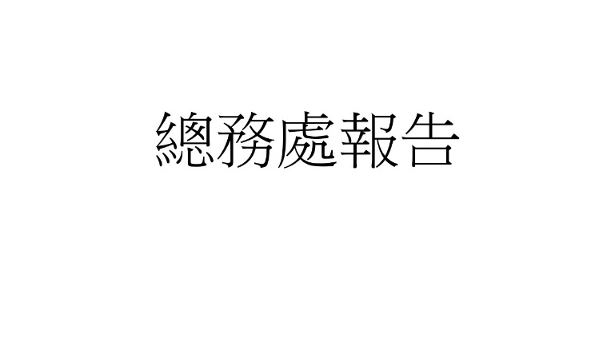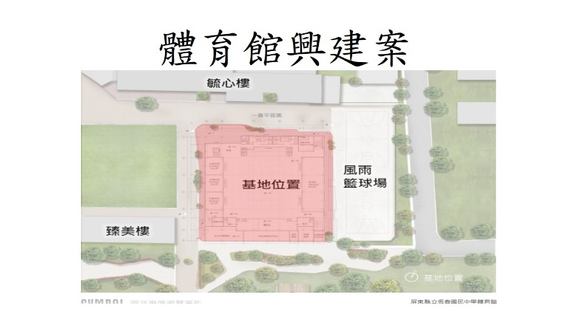
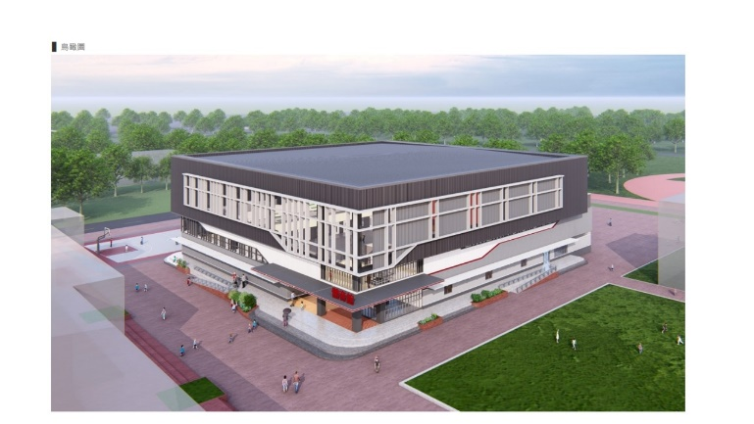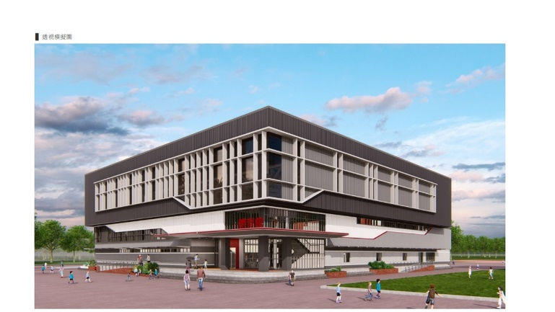
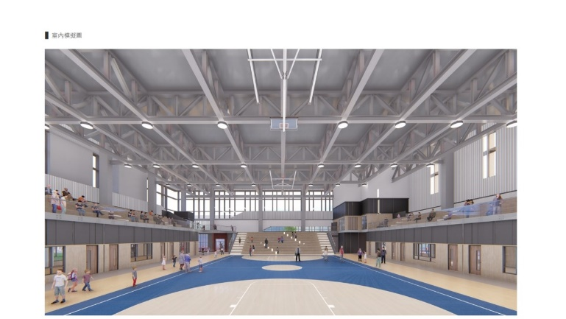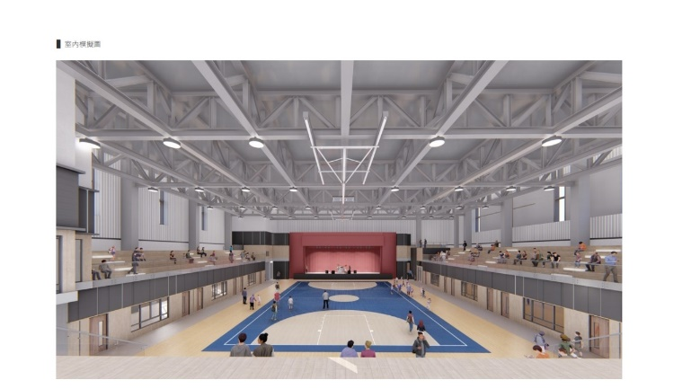
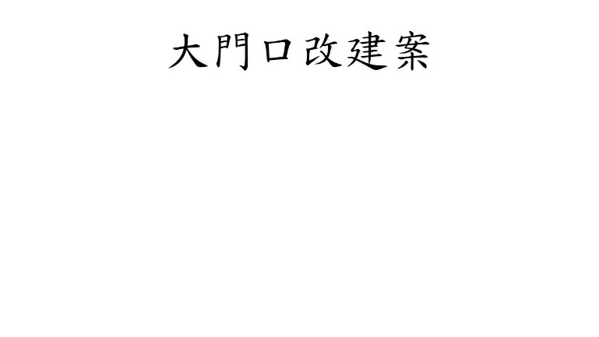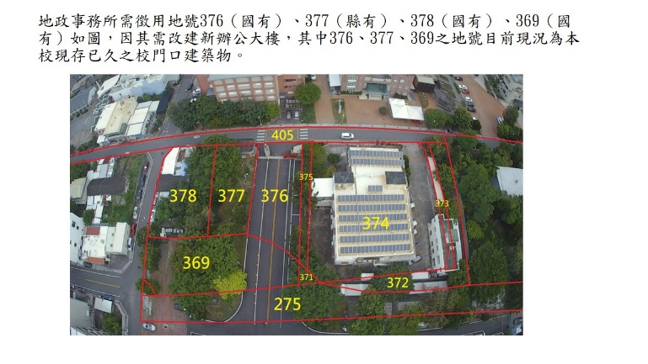
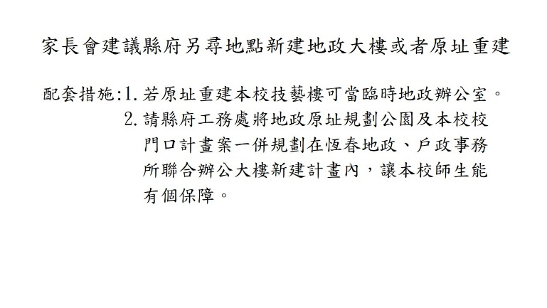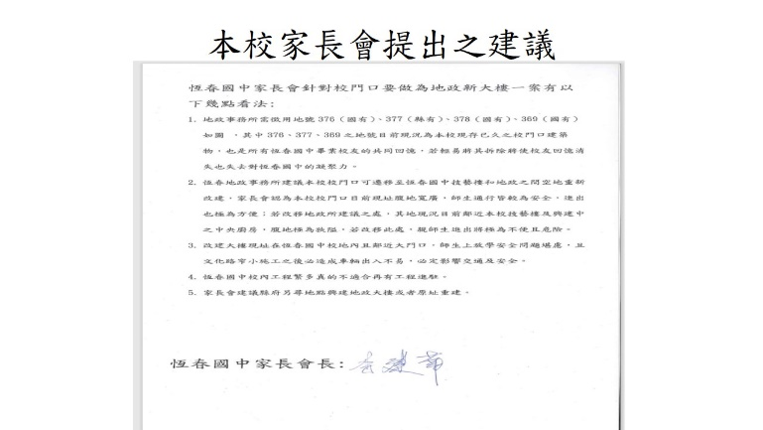
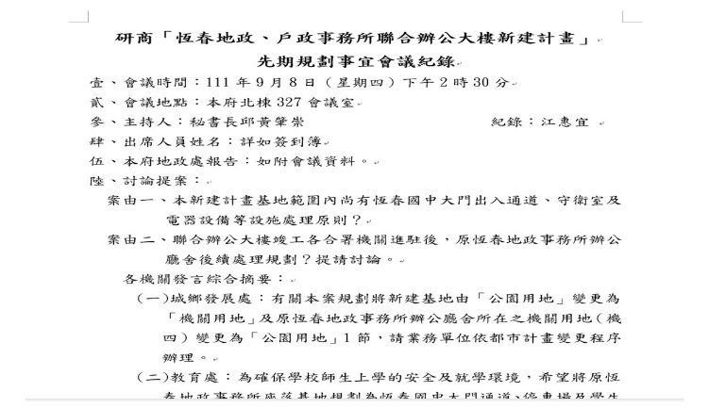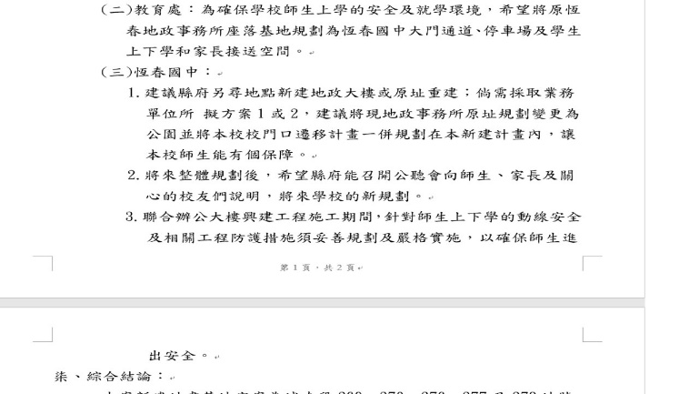
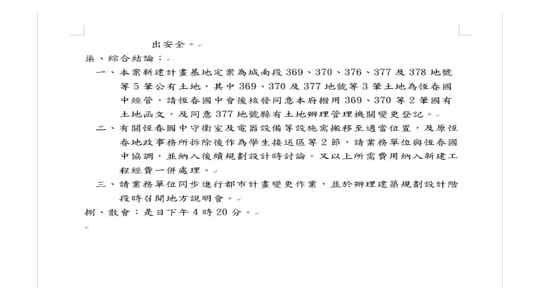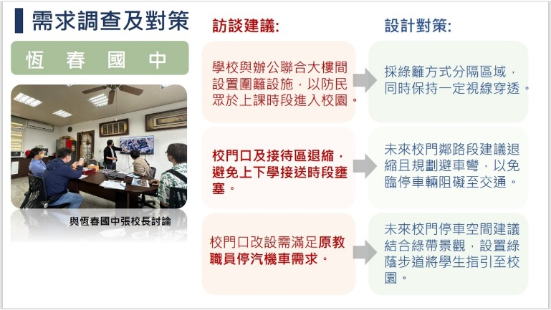
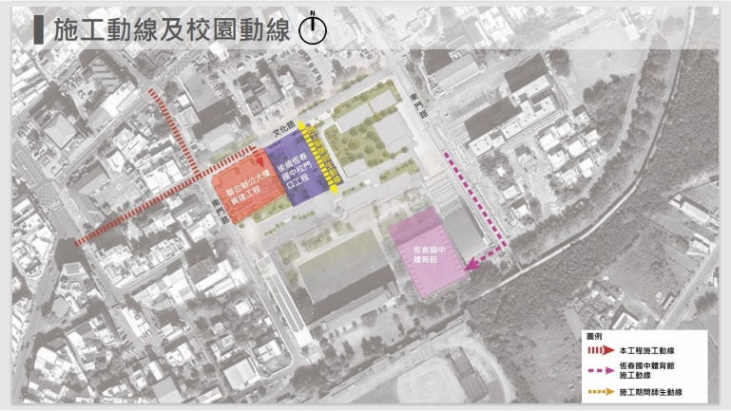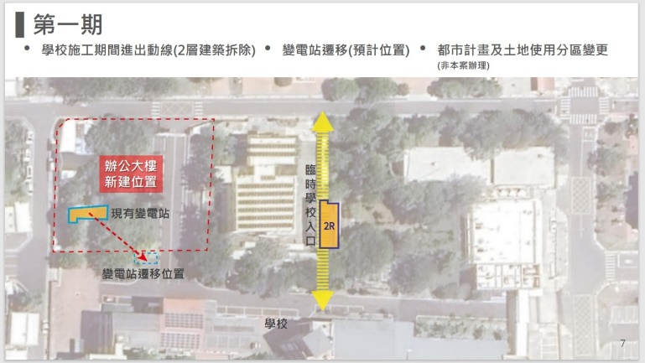
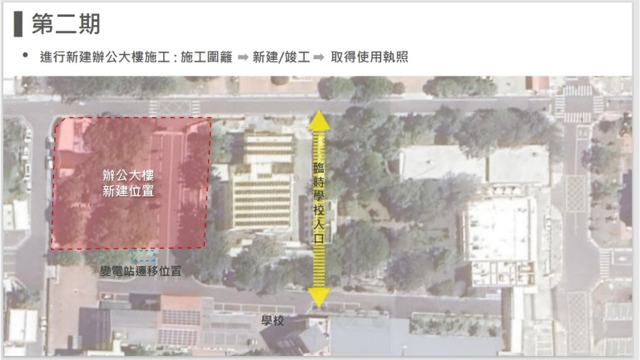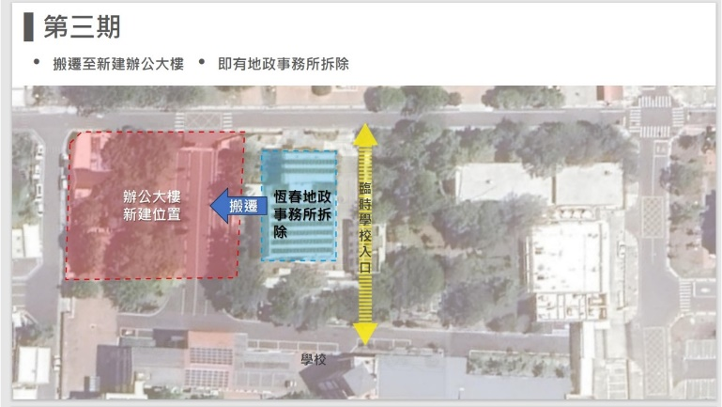
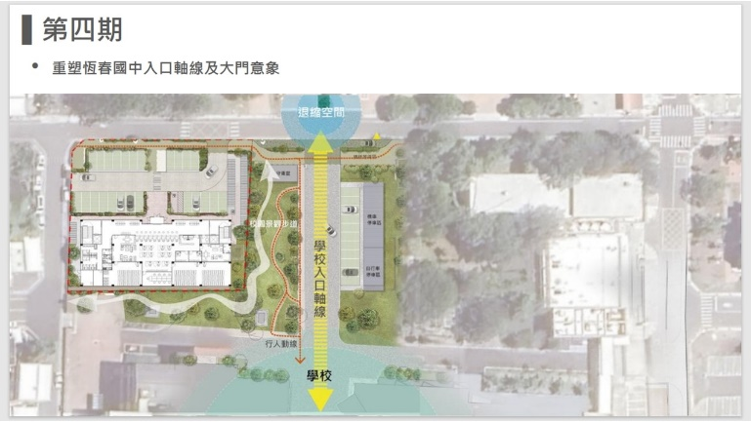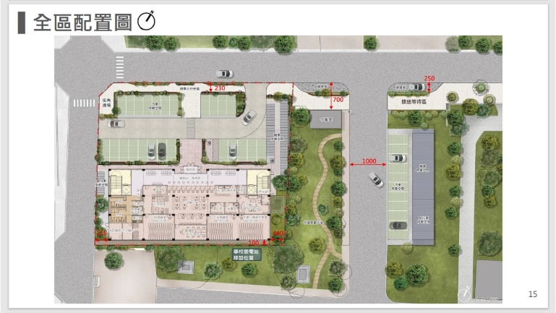
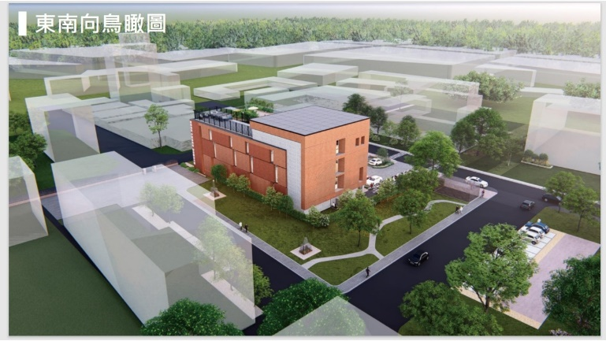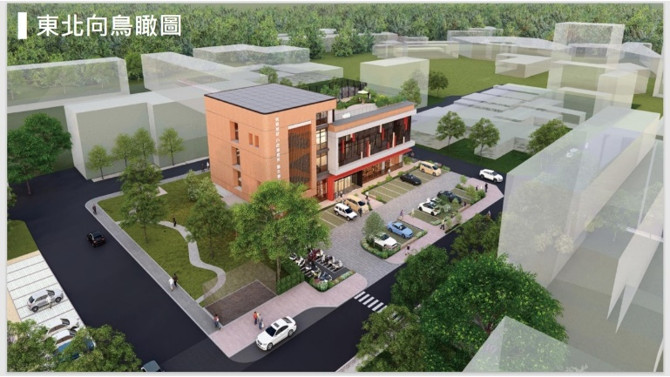
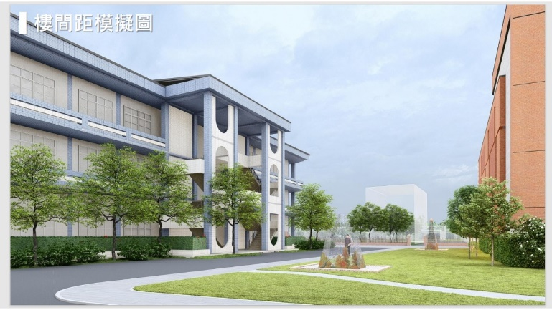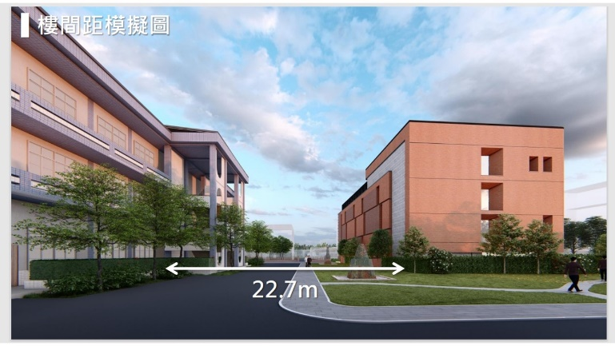

班級 | 家長意見 | 回應
706 | 班親會活動場地布幕超小，後面完全看不到，  不管是升學資訊或是講座影片，效果極差。  想請問若遇大型學生集會或宣導時也是採用該方式辦理嗎? | 本校原大型集會場所(體育館)目前報拆封館中，  經評估校內合適場地僅只半戶外球場。  爾後將逐一添購大型布幕及相關投影設配藉以  改善集會品質及效果。感謝家長建議
802 | 希望學校舉辦活動的獎品或禮物能符合健康  促進的理念(例:不要把零食等當獎品) | 過往學校辦理活動所採買各項獎項是參考食品  相關規範、學生喜好等因素。  感謝家長之建議(需符合健康促進理念原則)  未來將列入購買獎品或禮物之考量。
902 | 午餐不好吃 | 本校112學年度營養午餐採公辦民營模式辦理。相關菜色、品質及是否符合期待等回饋會再如實  反應予承攬廠商作為改進及調整參考。  學生亦可將對午餐意見記錄於當日午餐日誌上。
906 | 1.寓善樓地下水異味重。  2.建議腳踏車棚可加蓋遮雨棚。 | 1.地下水有異味為水質所致，每個洗手台都設有  自來水可善加使用。  2.將請廠商針對腳踏車棚加蓋遮雨棚進行評估。
907 | 1.學生桌子被塗畫不雅字眼，希望替換新的。  2.各班是否能製作班服? 可穿著時間及場合。 | 1.有不堪使用或嚴重塗鴉者可向總務處反應並  協助更換。  2.目前本校學生服裝儀容管理規範尚未將班服  之相關規定納入。  穿著時間及場合應與學校放寬穿著便服時段  (如體育課或才藝表演活動等)相同較為合適。
恆春國中112學年度親師懇談會家長意見統整 (學校回應)

